信用卡“安全锁”功能介绍

一、什么是“安全锁”？
“安全锁”是昆仑银行为保障持卡人用卡安全提供的一款服务。昆仑银行信用卡“安全锁”功能支持“一键锁卡”及“自定义锁卡”，“一键锁卡”是对全部交易类型进行全时段锁定，“自定义锁卡”支持对各交易类型按时间段锁定，帮助您全面防控用卡风险。
二、如何设置昆仑银行信用卡“安全锁”？
方法一：通过“昆仑银行信用卡”微信公众号自行设置。
第一步：进入“昆仑银行信用卡”微信公众号，点击“账户查询”—“微银行”；
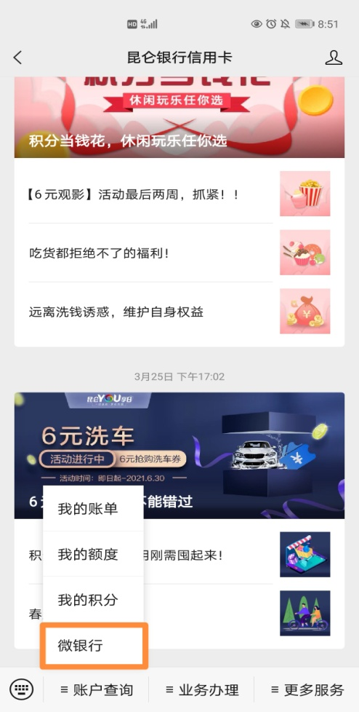
第二步：点击出现的“安全锁”模块；
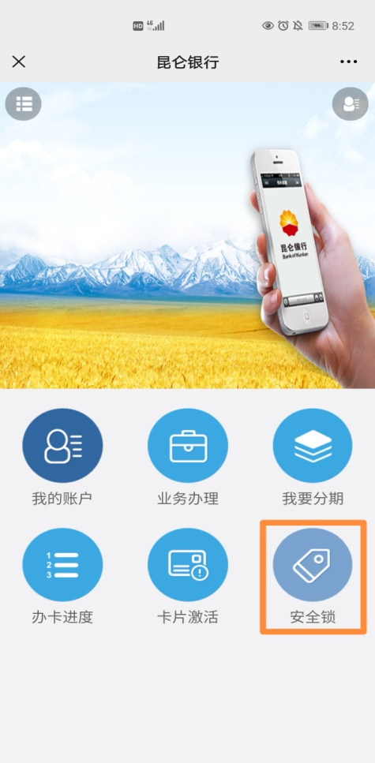
第三步：输入信用卡查询密码及右侧显示的附加码，点击“登录”；
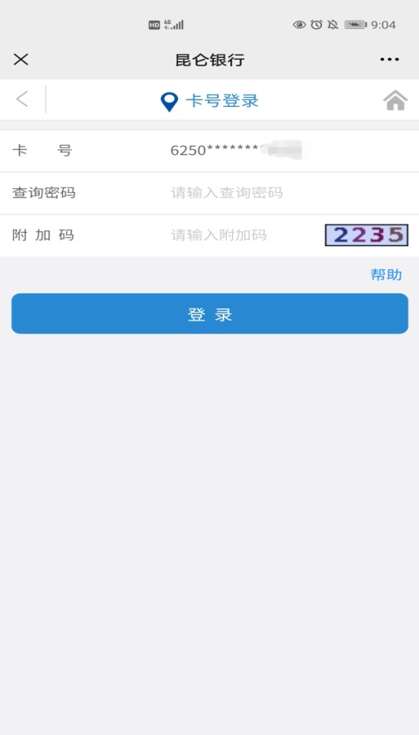
第四步：通过点击下图橘色框起来的地方来设置“一键锁卡”功能，无需进行短信验证；
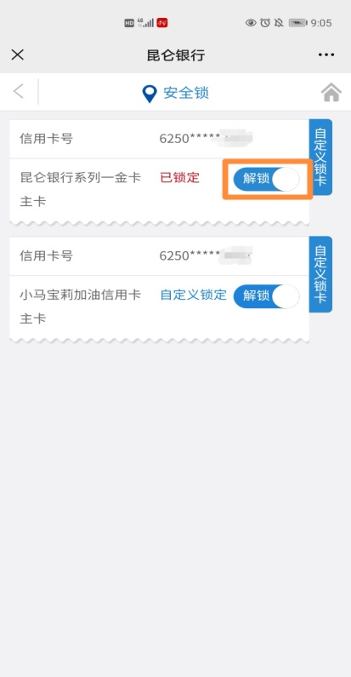
第五步：也可点击上图中的“自定义锁卡”，进入自定义安全锁界面，根据自身需要进行交易类型和交易时段的锁定，无需进行短信验证。
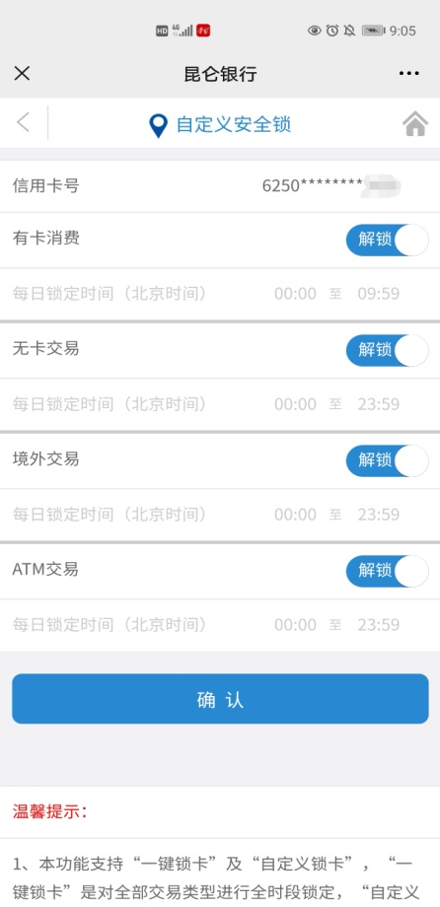
方法二：通过昆仑信用卡APP自行设置。
第一步：登录昆仑信用卡APP，点击首页上的“一键锁卡”。
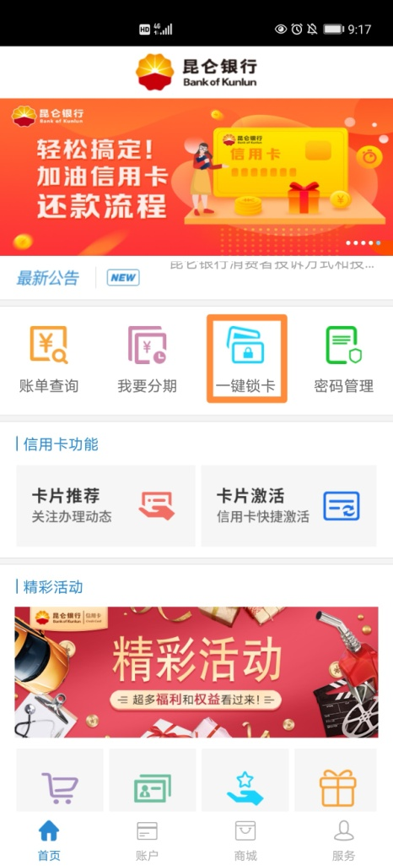
第二步：通过点击下图橘色框起来的地方来设置“一键锁卡”功能，无论锁定或解锁均需进行预留手机短信验证；
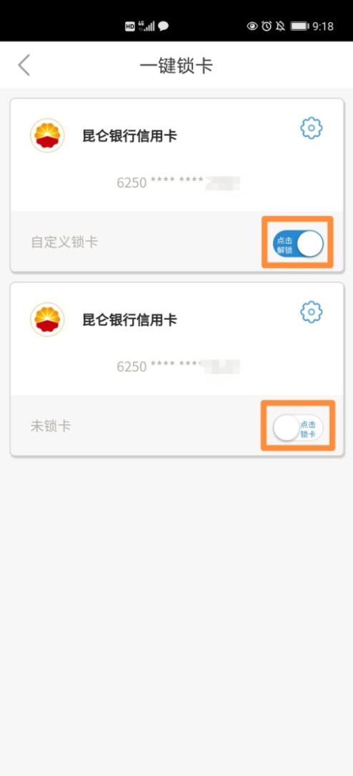
第三步：也可通过点击下图橘色框起来的锯齿状图标，进入自定义解锁卡界面，根据自身需要进行交易类型和交易时段的锁定，自定义解锁卡操作也需进行预留手机短信验证。
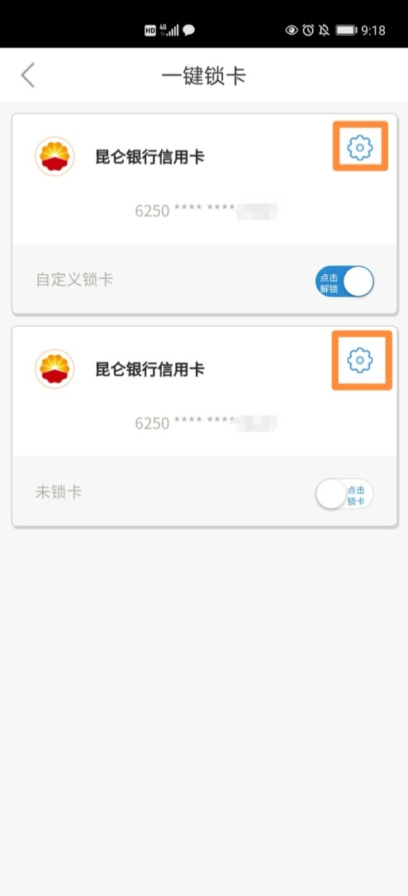
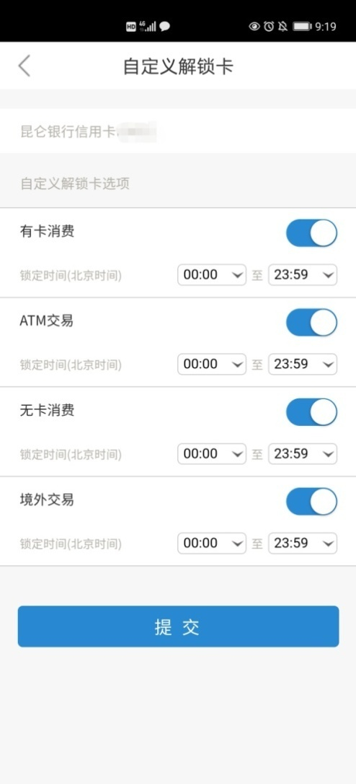
方法三：拨打昆仑银行客服热线95379，通过人工服务即可进行设置。

温馨提示：
“安全锁”功能开启后，一旦交易违反安全锁规则，系统将自动阻断交易。您可根据实际情况，通过昆仑银行信用卡微信公众号、昆仑银行信用卡APP修改交易安全规则后再次发起交易。
以上操作如遇问题，请拨打客服热线95379详询！

